DOKUMENTASI PIKET JAGA KELURAHAN KESATRIAN
BULAN SEPTEMBER 2025

NO. | PETUGAS PIKET | TANGGAL | FOTO | KET
1. | - RIA PRASTITI  - KHOIRUL ANSORI  - ABDUL SYUKUR ARIF | SELASA  02-09-2025 | 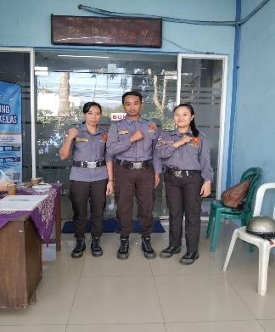
2. | - GALANG RP  - FEBRY PRASETYO  - YOFI ANDRIANA | RABU  03-09-2025 | 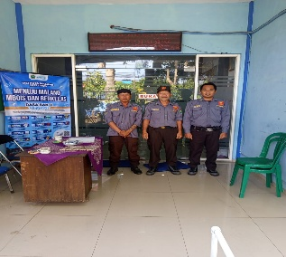
3. | - YULIADI  - DIANA YOGIK A P  - MYRZANUR FITRIA A | KAMIS  04-09-2025 | 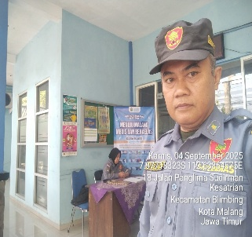
 | 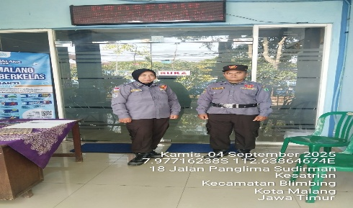 | 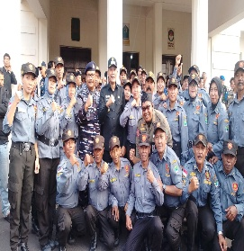 | 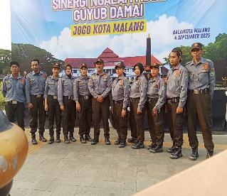
4. | - SUYONO HADI S  - DJOKO SUBEKTI  - SAMI RAHAYU | SENIN  08-09-2025 | 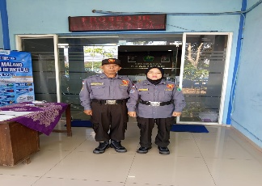
 |  |  | 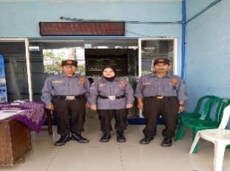
6. | - SIGIT RAHARJO  - DJOKO NUGROHO  - FARIS SURYO | SELASA  09-09-2025 | 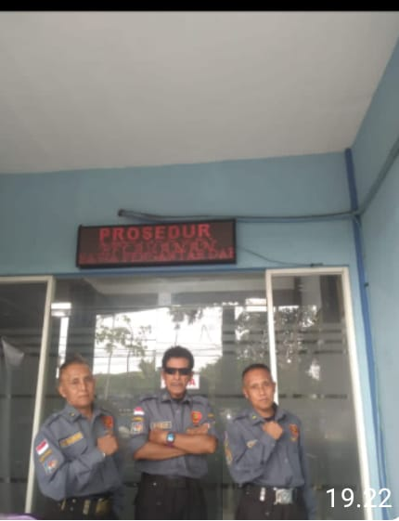
7. | - KARTANU  - FIFIN YUNIARTA P  - SRI MUNDJIANAH | JUM”AT  12-09-2025 | 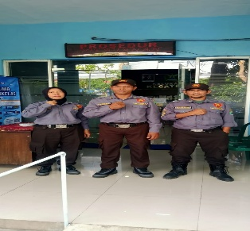
8. | - TEGUH SETIAWAN  - LINA YARWIYANTI  - BUDI SANTOSO | SENIN  15-09-2025 | 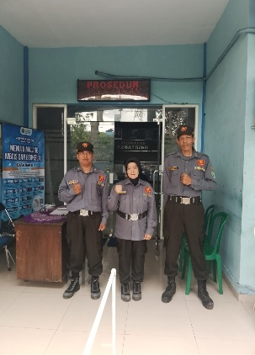
9. | - ANDIK AFIANTO  - MARUDUR  - HUGO RESTU | SELASA  16-09-2025 | 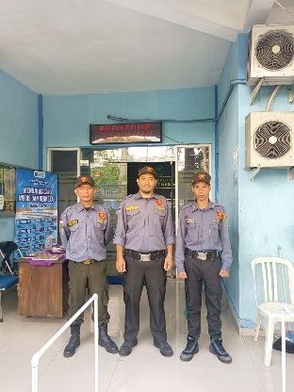
10. | - AGUS SUSANTO  - SODIKIN  - BEDRIATUS SOLIHAH | RABU  17-09-2025 | 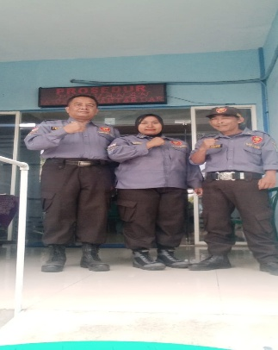
11. | - SAMSUL  - SEGER WIBISONO  - AGUS APIT SUPRIADI | KAMIS  18-09-2025 | 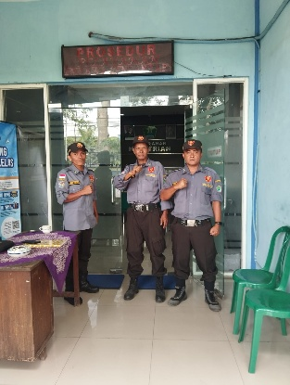
12. | - ABD MUNI  - MUSTAKIM HUDA  - M. YUSSAK | JUM’AT  19-09-2025 | 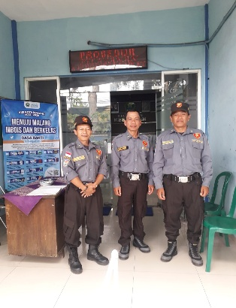
13. | - NGATEMAN  - PARYADI  - SYAHRONI | SENIN  22-09-2025 | 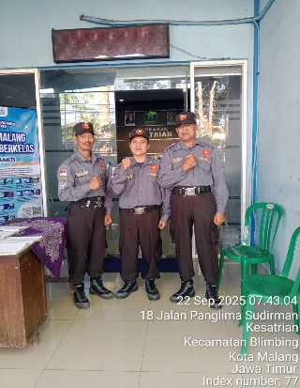
14. | - DJANWAR H  - YUDHA SANJAYA  - TYAS RENA T | SELASA  23-09-2025 | 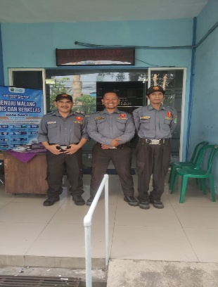
15. | - IRIYANTO  - ACHMAD ZAINI  - SRIWAHYUNI | RABU  24-09-2025 | 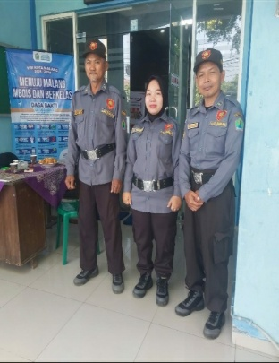
16. | SATRIO WIBOWO  ADITIYA M. P  SUKATI | KAMIS  25-09-2025 | 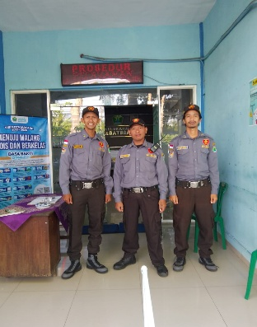
17. | - SUMANTRI  - CHUSNUL CHOTIMAH  - ALIF SENIO GUNTORO | JUM’AT  26-09-2025 | 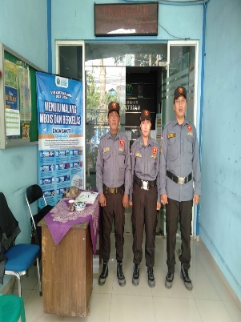
18. | - ANTON ALEXANDI  - FAISOL AKBAR  - M. TAUFIK | SENIN  29-09-2025 | 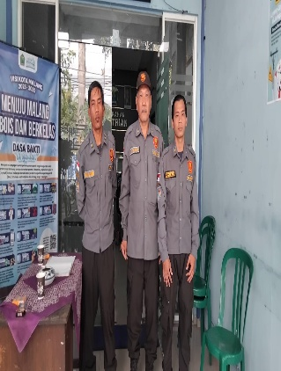
19. | - ARI WIBOWO  - DIANA YUGIK A P  - SUKATI | SELASA  30-09-2025 | 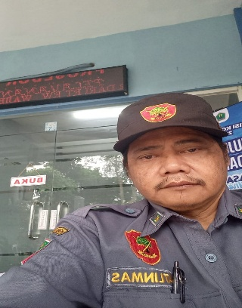
 |  |  | 